Стильный «пчелиный» автоприцеп
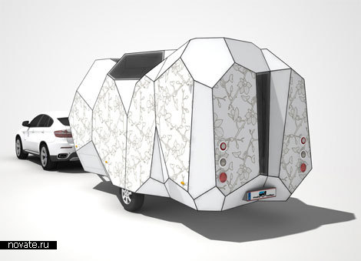
Стильный «пчелиный» автоприцеп
Автоприцепы бывают разные, и далеко не все из них выглядят красиво. Ведь главное – обстановка внутри, удобство для путешествий или небольших поездок. Однако, ведь и снаружи можно сделать прицеп вполне симпатичным!
Автоприцеп Mehrzeller от дизайнера Graz никак нельзя назвать неинтересным, ведь во главу угла поставлены соты. Не знаю, все ли любят пчел, мед и ульи, однако соты – отдельная история. А уж в этом концепте и подавно она крайне любопытна. Во-первых, тут соты совершенно несимметрично расположены и даже размерами никак не совпадают. Но в этом и заключается даже плюс, нежели минус.
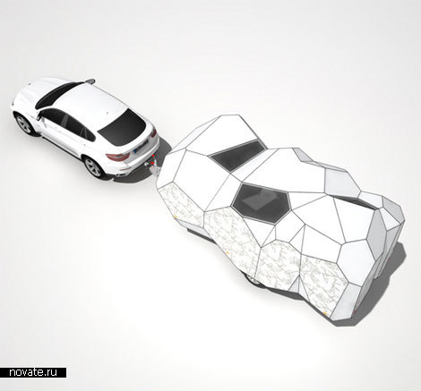
Стильный «пчелиный» автоприцеп
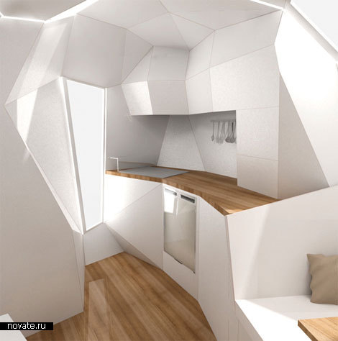
Стильный «пчелиный» автоприцеп
Ведь, во-вторых, каждой отдельной ячейке присвоены определенные функции. И было бы крайне неудобно, если бы все они были одинакового размера. Да и внутри (пока лишь на фотографиях, ведь это концепт) прицеп выглядит очень прилично и даже изящно. И это уж не говоря об удобстве, хотя жизнь в таком авто-доме сама по себе не может быть наполнена комфортом. Здесь же – вполне может. Тут вам и мягкие диваны будут, и столик – словом, все самое необходимое, да еще и очень стильное. Конечно, хотелось бы увидеть, как оно будет обстоять на деле, но концепт впечатляет. Я бы не отказалась прокатиться в этой машине пару дней! А то и больше, вдруг понравится?
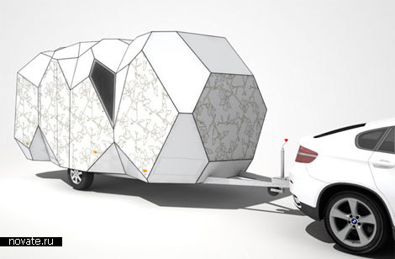
Стильный «пчелиный» автоприцеп
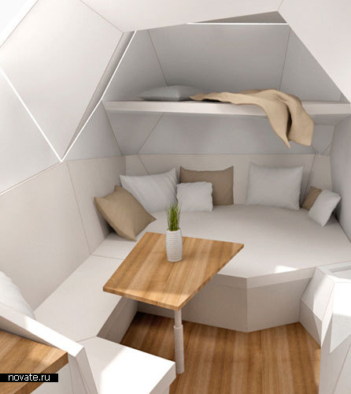
Стильный «пчелиный» автоприцеп

